Precvičovanie písania 1.ročník

* precvičujeme písanie pre zapamätanie si

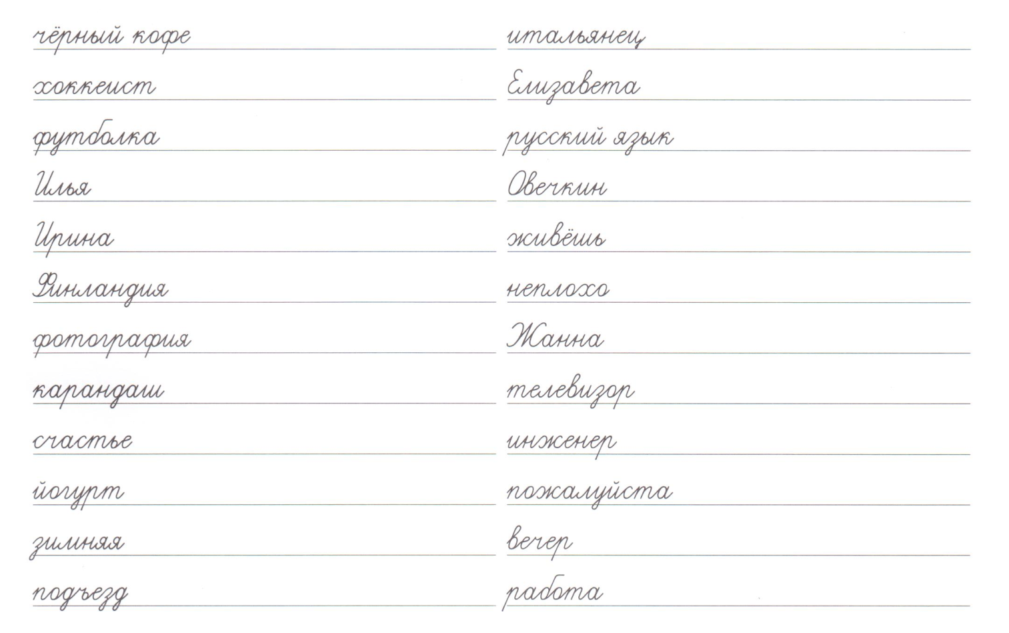

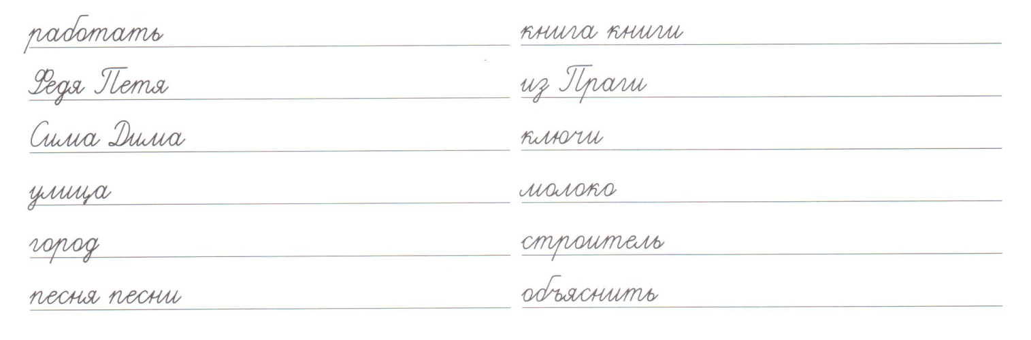

* Nasledujúce vety prepíšte písanou azbukou

На каком языке ты говоришь?

Я говорю по-русски.

Откуда он?

Я живу в городе Брно.

Спасибо, хорошо.

Я люблю читать.

Где ты живёшь?

* spájame slová a píšeme vety:

